Technaxx®
Pocket Power Bank 5000mAh TX–74
Návod k obsluze

Prohlášení o shodě pro tento výrobek je k dispozici na: www.technaxx.de/ (v liště “Konformitätserklärung” dole). Před prvním použitím zařízení si pečlivě přečtěte návod k obsluze.

Prohlášení o shodě: www.technaxx.de/ (v liště “Konformitätserklärung” dole). Před prvním použitím zařízení si pečlivě přečtěte návod k obsluze.
Tento výrobek má dobíjecí baterii. Musí být před prvním použitím úplně nabitá.

Vlastnosti
● Dobíjí většinu mobilních zařízení (např. chytré telefony, tablety, čtečky knih, aj.)  Dobíjecí přenosná 5000mAh baterie lithiová-polymerová s 5V/18.75Wh  Napájení na cestách  Stav nabití se zobrazuje pomocí 4 LEDs  Ideální pro cestování

Technické údaje
Baterie zabudovaná dobíjecí 5000mAh lithiová-polymerová s 5V/18.75Wh
Doba nabíjení | ~5–6 hodin
Vstupní napětí / Proud příkon | 5V / 1A
Napětí / Proud výstup | 5V / 1.8A
Provozní teplota | –10°C až do 50°C
Hmotnost / Rozměry | 127g / (D) 9,3 x (Š) 4,3 x (V) 2,2cm
Obsah balení | Pocket Power Bank 5000mAh TX–74, Nabíjecí kabel Micro USB do USB, Návod k obsluze

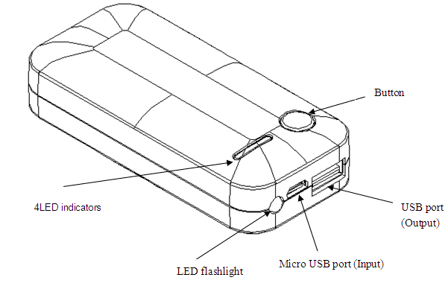
4 LED indicators
4 LED indikátory
LED flashlight
LED svítilna
Micro USB port (Input)
Micro USB port
(Proud příkon)
USB port (Output)
USB port
(Proud výstup)
Button ON/OFF
Tlačítko pro zapnutí /
vypnutí

Nabít Power Bank plně před použitím (~ 5–6 hodin) !
➔ Připojte port Mini USB z nabíjecí kabel* (*součástí balení) k Power Bank a připojovat port USB z nabíjecí kabel zapojte do síťového adaptéru, počítače/laptopu (viz. obrázek níže). ➔ Během nabíjení blikají modré kontrolky LED. ➔ Počet svítících modrých kontrolek LED závisí na míře nabití externí baterie. ➔ Pokud svítí pouze jedna kontrolka LED, znamená to, že je externí baterie téměř vybitá. 4 svítící kontrolky LED značí plně nabitou externí baterii.

UPOZORNĚNÍ: Při nabíjení externí baterie pomocí nabíjecího kabelu USB kabel vždy zapojujte a odpojujte za konektor. Pokud byste namísto toho tahali za kabel samotný, mohlo by dojít k jeho poškození a následně ke zkratu či úrazu elektrickým proudem.
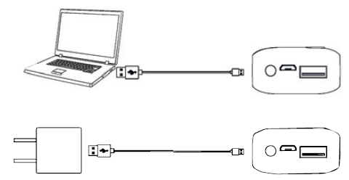
Pokud tlačítko zapínání stisknete jednou, rozsvítí 4 modré kontrolky LED. Takto lze zkontrolovat, do jaké míry je externí baterie nabitá. V případě, že Power Bank se nepoužívá po dobu 1 minuty, to automaticky se vypne

Kapacita | Doba nabíjení  Power Bank | iPhone 5 | Sony Z1, Z2 | Galaxy Note3 | Galaxy  S4, S5
5000mAh | cca 5–6 hodin | 2,2 krát | 1 krát | 0,9 krát | 1 krát

Jak používat externí baterii
➔ Jednoduše zapojte přiložený kabel USB do výstupního portu "OUT" externí baterie (viz. obrázek níže). ➔ Zapojením druhého konce kabelu USB do digitálního přístroje se automaticky zahájí jeho nabíjení. ➔ Pokud externí baterie nezačne nabíjet, je ji nutno okamžitě dobít. ➔ Chcete-li použít Power Bank jako svítilnu, držet stisknuté tlačítko ON/OFF na dlouhou. Pro vypnutí svítilny stiskněte tlačítko a znovu dlouho podržte tlačítko ON/OFF ➔ Během modré kontrolky LED zůstanou svítit. Počet svítících modrých kontrolek LED závisí na míře nabití externí baterie.
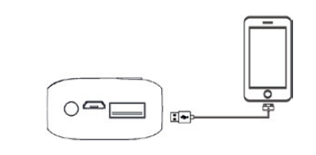

POZNÁMKA:  S ohledem na efektivitu energetické konverze mezi Power Bank a vaším digitálním přístrojem neodpovídá jmenovitá kapacita Power Bank aktuální kapacitě dobíjení.  Pomocí této Power Bank lze dobíjet většinu digitálních přístrojů, ale je možné, že některá zařízení nejsou podporovány.  Pokud externí baterie vaše přístroje nenabíjí, zkontrolujte, zda je kabel správně zapojen a zda jste použili správný konektor. Doporučujeme používat originální kabel, který byl dodán s Vaším přístrojem.  Pokud je okamžitý proud při nabíjení digitálního přístroje příliš vysoký, přepne se externí baterie automaticky do chráněného režimu.

Důležitá bezpečnostní opatření / Upozornění / Údržba
● Nepoužívejte tuto jednotku pro jiné účely.  Nevystavujte ji nárazům/ohybu/ vibracím (nepoužívejte baterii, jestliže spadla na zem nebo je-li poškozena).  Nepokoušejte se jej otevírat/opravovat/rozmontovat,  neskladujte v prostředí s vysokou teplotou/vlhkostí/blízko otevřeného ohně/vody.  Přestaňte přístroj používat, pokud zaznamenáte neobvyklý zápach/tepelnou deformaci/změnu barvy krytu nebo jiné nezvyklé okolnosti.  Chraňte před dětmi/osobami se sníženými mentálními schopnostmi nebo neseznámenými s obsluhou tohoto přístroje.

Upozornění týkající se bezpečnosti a likvidace baterií: Uchovávat mimo dosah dětí. Pokud dítě omylem baterii(e) spolkne, neprodleně vyhledat lékaře nebo nemocnici! Věnovat pozornost předepsané polaritě (+) a (–) baterií! Vyměňovat pouze celou sadu baterií; nepoužívat současně staré a nové baterie nebo baterie různého typu. Baterie nikdy nezkratovat, neotvírat, nedeformovat a nenabíjet! Nebezpečí poranění! Nevhazovat baterie do ohně. Nebezpečí výbuchu! Použité baterie ihned vyjmout z přístroje a pokud nebudou po dlouhou dobu používány, zlikvidovat je.


Pokyny pro ochranu životního prostředí: Obalové materiály jsou suroviny a lze je opět použít. Obaly oddělit podle jejich druhu a v zájmu ochrany životního prostředí zajistit jejich likvidaci podle předpisů. Vyřazené přístroje a baterie nepatří do domovního odpadu! Odborně se musejí zlikvidovat i staré přístroje a baterie! Čištění: Chraňte zařízení před znečištěním a kontaminací (použijte čistý hadřík). Nepoužívejte hrubé či drsné materiály, rozpouštědla, jiné agresivní čističe. Zařízení po vyčištění otřete. Distributor: Technaxx Deutschland GmbH & Co.KG, Kruppstr. 105, 60388 Frankfurt a.M., Německo
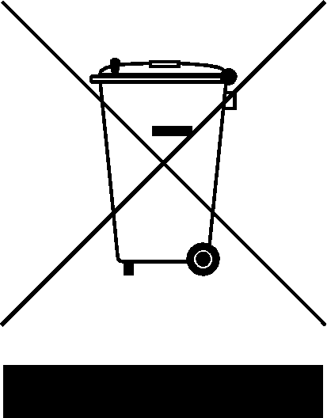

Informace pro péči o baterii (tato baterie NENÍ vyměnitelná)
1. Nabíjení nabíjecích baterií musí probíhat pod dohledem dospělé osoby.
2. Nabíjení nabíjecích baterií smí provádět pouze dospělé osoby.
3. Pravidelně kontrolujte, zda nedošlo k poškození nabíjecího kabelu USB nebo kabelu Vašeho chytrého telefonu** (**není součástí balení) či jejich součástí. V případě poškození kabel nepoužívejte a nechte opravit, popřípadě vyměnit.
PROHLÁŠENÍ: Tato nabíječka je určena pro použití pouze v kombinaci s vhodným přenosným zábavním zařízením. Výrobce nenese zodpovědnost za jakékoliv poškození přenosného zábavního zařízení způsobené v důsledku použití tohoto produktu.

